VENDIM

Nr. 83, datë 3.2.2008

PËR SHPRONËSIMIN, PËR INteRES PUBLIK, TË PRONARËVE TË PASURIVE TË PALUAJTSHME, PRONË PRIVATE, QË PREKEN NGA NDËRTIMI I SEGMENTIT RRUGOR RRËSHEN-KALIMASH (PJESA E DYTË)
(Ndryshuar me VKM nr. 118, datë 2.2.2009)
(i përditësuar)

Në mbështetje të nenit 100 të Kushtetutës, të neneve 5, pika 1, 20 e 21, të ligjit nr.8561, datë 22.12.1999 “Për shpronësimet dhe marrjen në përdorim të përkohshëm të pasurisë, pronë private, për interes publik”, dhe të nenit 8 të ligjit nr.9464, datë 28.12.2005 “Për Buxhetin e Shtetit të vitit 2006”, të ndryshuar, me propozimin e Ministrit të Punëve Publike, Transportit dhe Telekomunikacionit, Këshilli i Ministrave

VENDOSI:

1. Shpronësimin, për interes publik, të pronarëve të pasurive të paluajtshme, pronë private, që preken nga ndërtimi i segmentit rrugor Rrëshen-Kalimash (pjesa e dytë).
2. Shpronësimi të bëhet në favor të Drejtorisë së Përgjithshme të Rrugëve.
3. Pronarët e pasurive të paluajtshme, që shpronësohen, të kompensohen në vlerë të plotë, sipas masës së kompensimit përkatës, që paraqitet në tabelën, që i bashkëlidhet këtij vendimi, për sipërfaqen 161 348 m² tokë/arë, e vlerësuar me çmimin 650 lekë/m², me vlerë shpronësimi 104 876 200 (njëqind e katër milionë e tetëqind e shtatëdhjetë e gjashtë mijë e dyqind) lekë, për sipërfaqen 11 417 m² tokë truall, të vlerësuar me çmimet 1 500 lekë/m², me vlerë 17 125 500 (shtatëmbëdhjetë milionë e njëqind e njëzet e pesë mijë e pesëqind) lekë, me një vlerë të përgjithshme shpronësimi 122 001 700 (njëqind e njëzet e dy milionë e një mijë e shtatëqind) lekë.
4. Vlera e përgjithshme e shpronësimit, 122 001 700 (njëqind e njëzet e dy milionë e një mijë e shtatëqind) lekë, të përballohet nga llogaria e veçantë e Ministrisë së Financave, “Fondi i shpronësimeve”, në Bankën e Shqipërisë.
5. Shpronësimi të fillojë më 10.2.2008 dhe të përfundojë më 10.3.2008.
6. Pronarët e listës, që i bashkëlidhet këtij vendimi, për të cilët është bërë shënimi “Konfirmim i ZRPP-së”, të kompensohen, për efekt shpronësimi, pasi të kenë paraqitur dokumentacionin e plotë të pronësisë pranë Drejtorisë së Përgjithshme të Rrugëve.
7. Drejtoria e Përgjithshme e Rrugëve të kryejë likuidimin në përputhje me dokumentacionin e pronësisë, që do t’i vihet në dispozicion nga pronarët.
8. Ngarkohen Ministria e Punëve Publike, Transportit dhe Telekomunikacionit, Ministria e Financave dhe Drejtoria e Përgjithshme e Rrugëve për zbatimin e këtij vendimi.
Ky vendim hyn në fuqi menjëherë dhe botohet në Fletoren Zyrtare.

KRYEMINISTRI
Sali Berisha

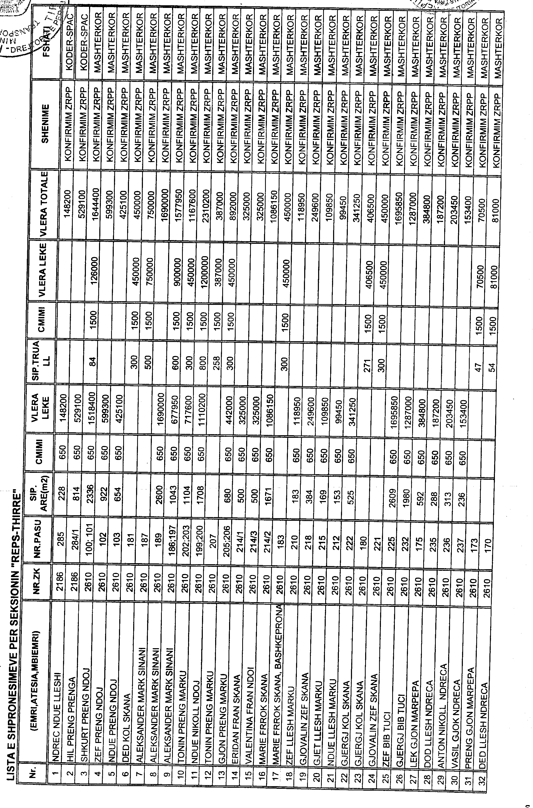

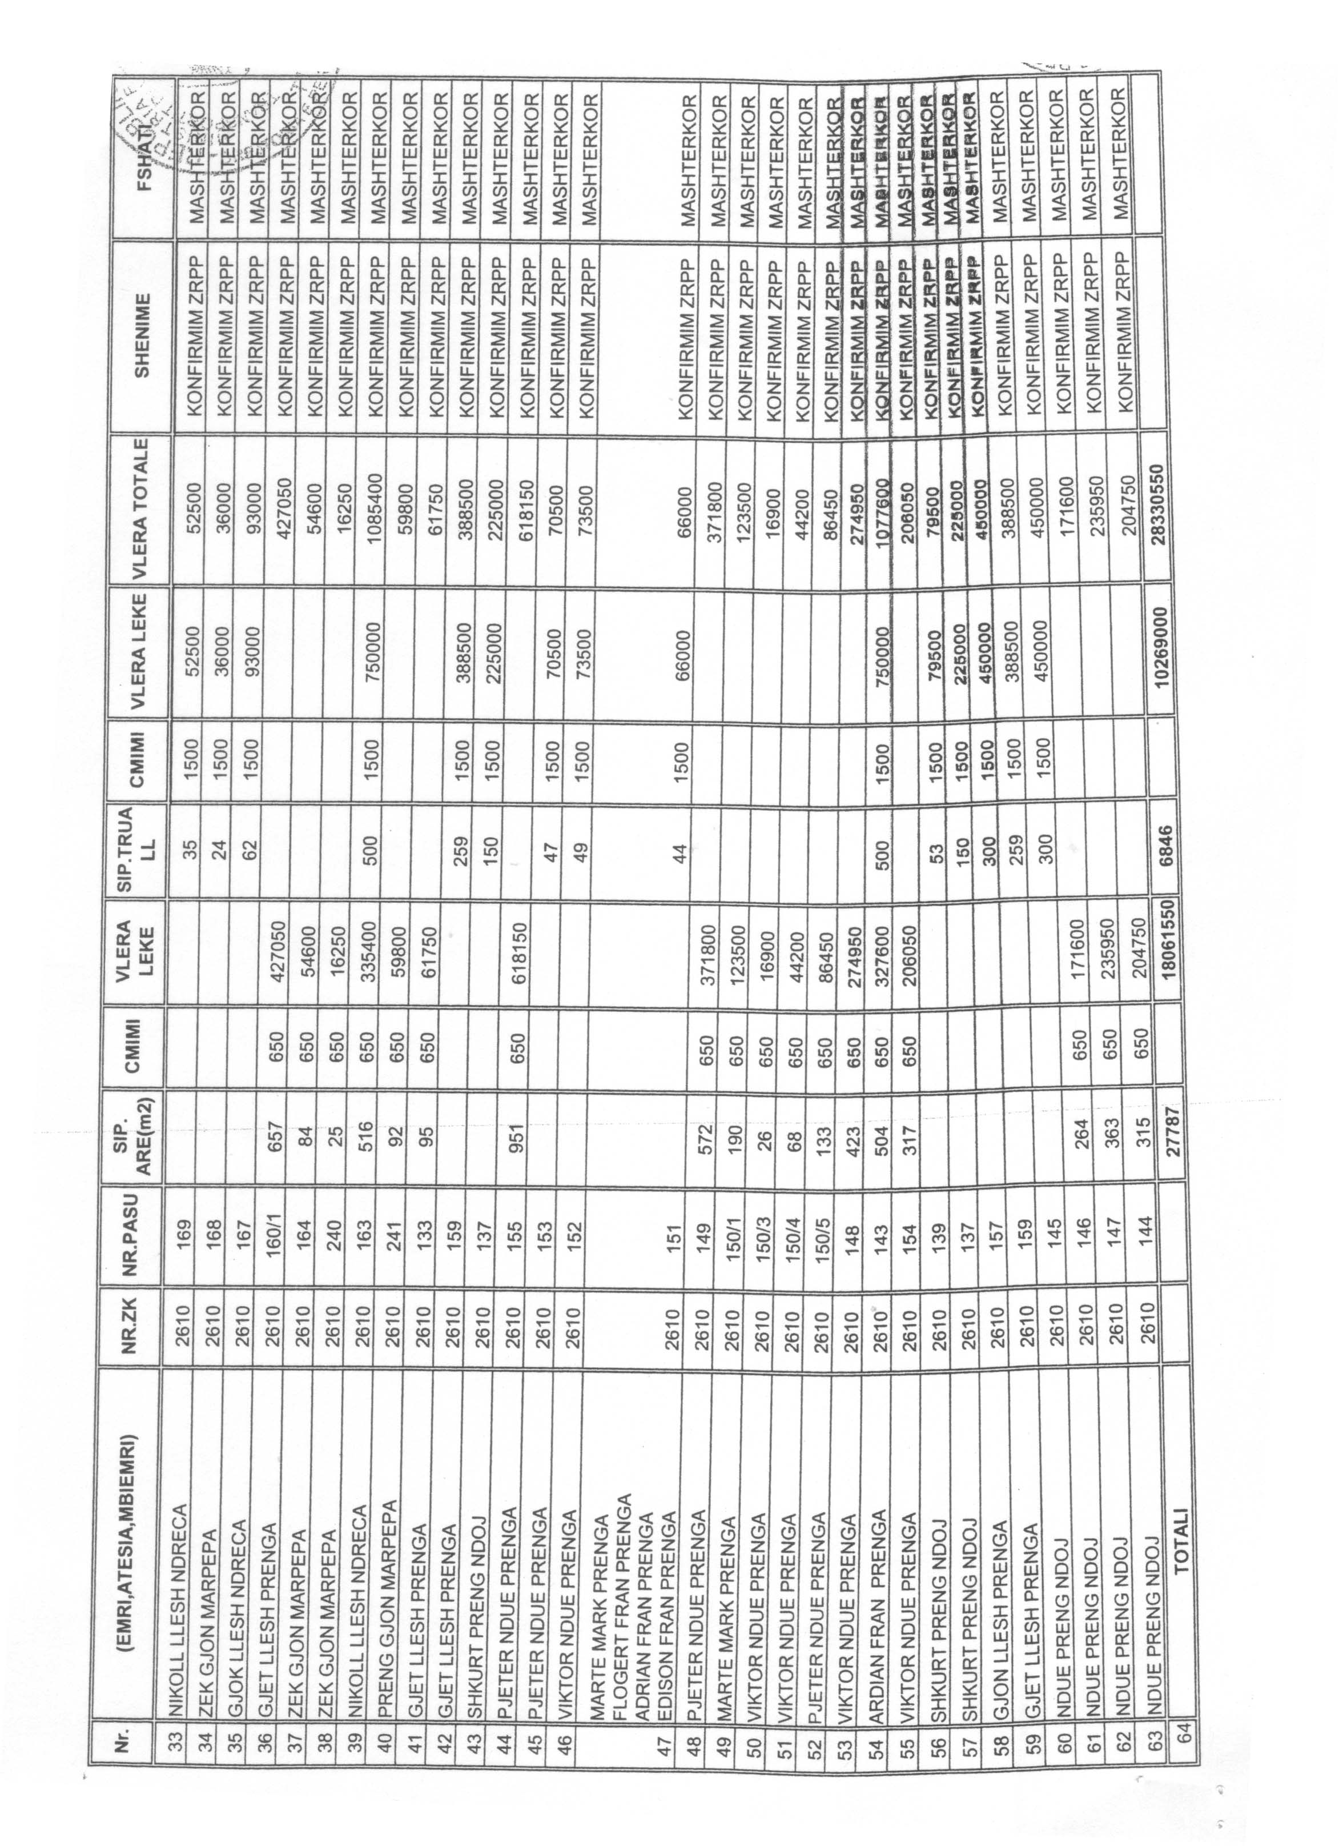

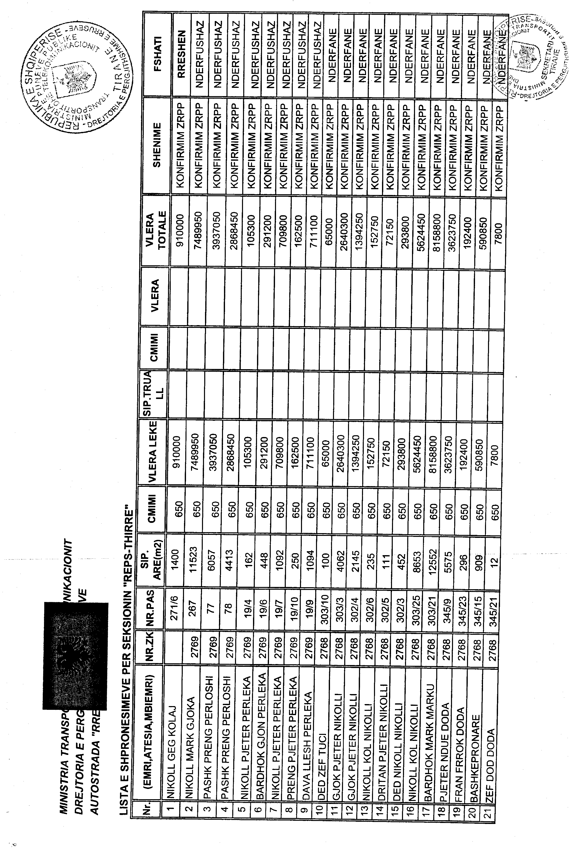

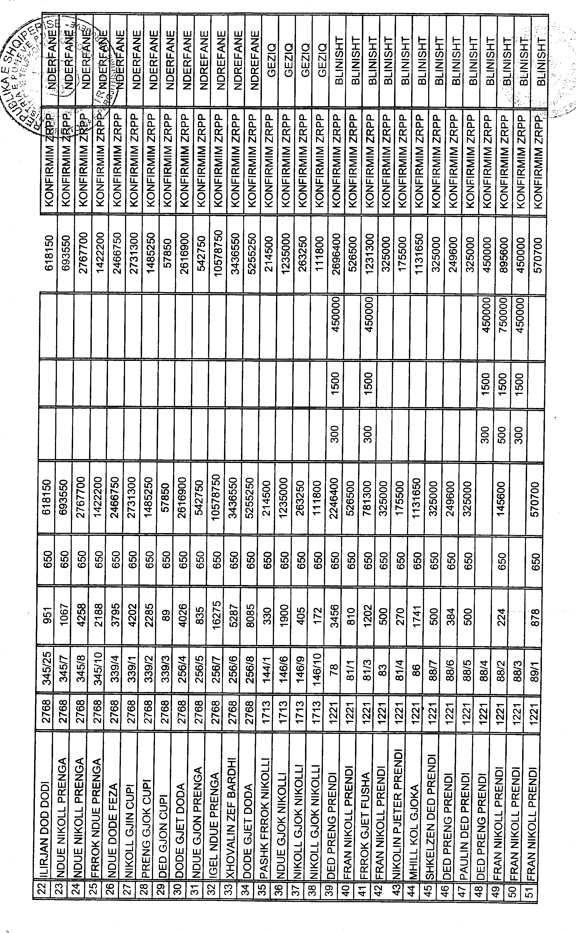

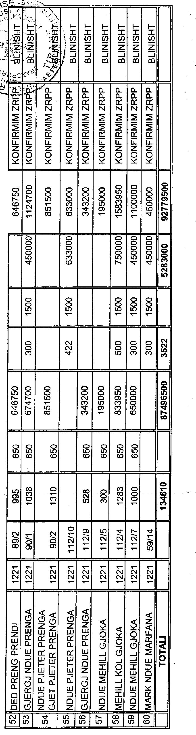

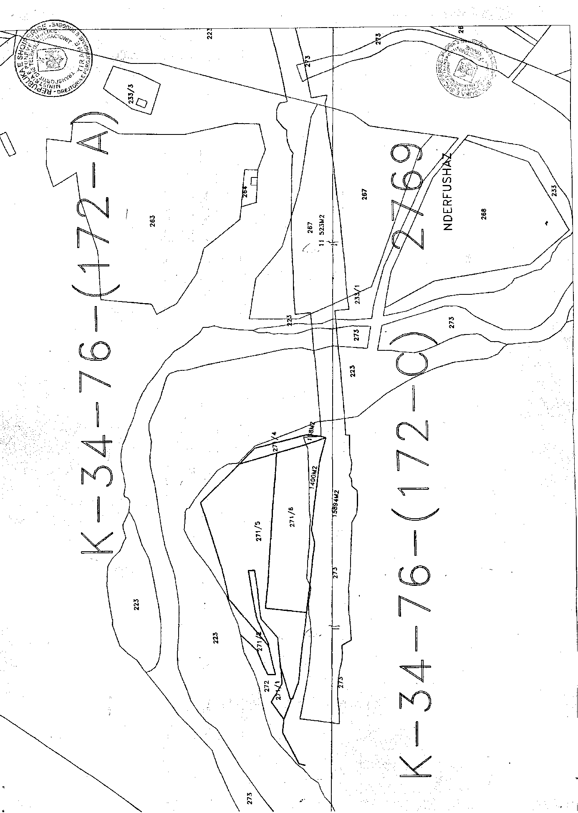

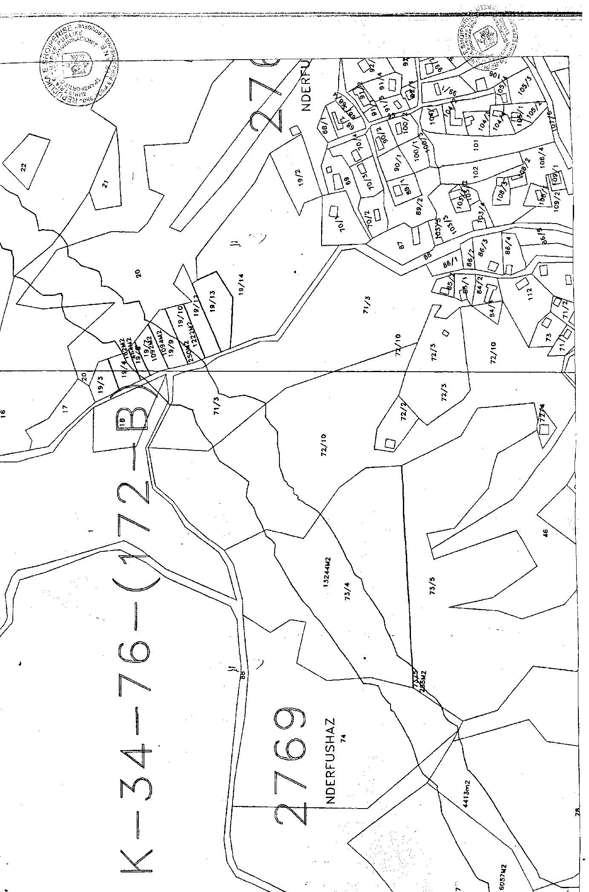

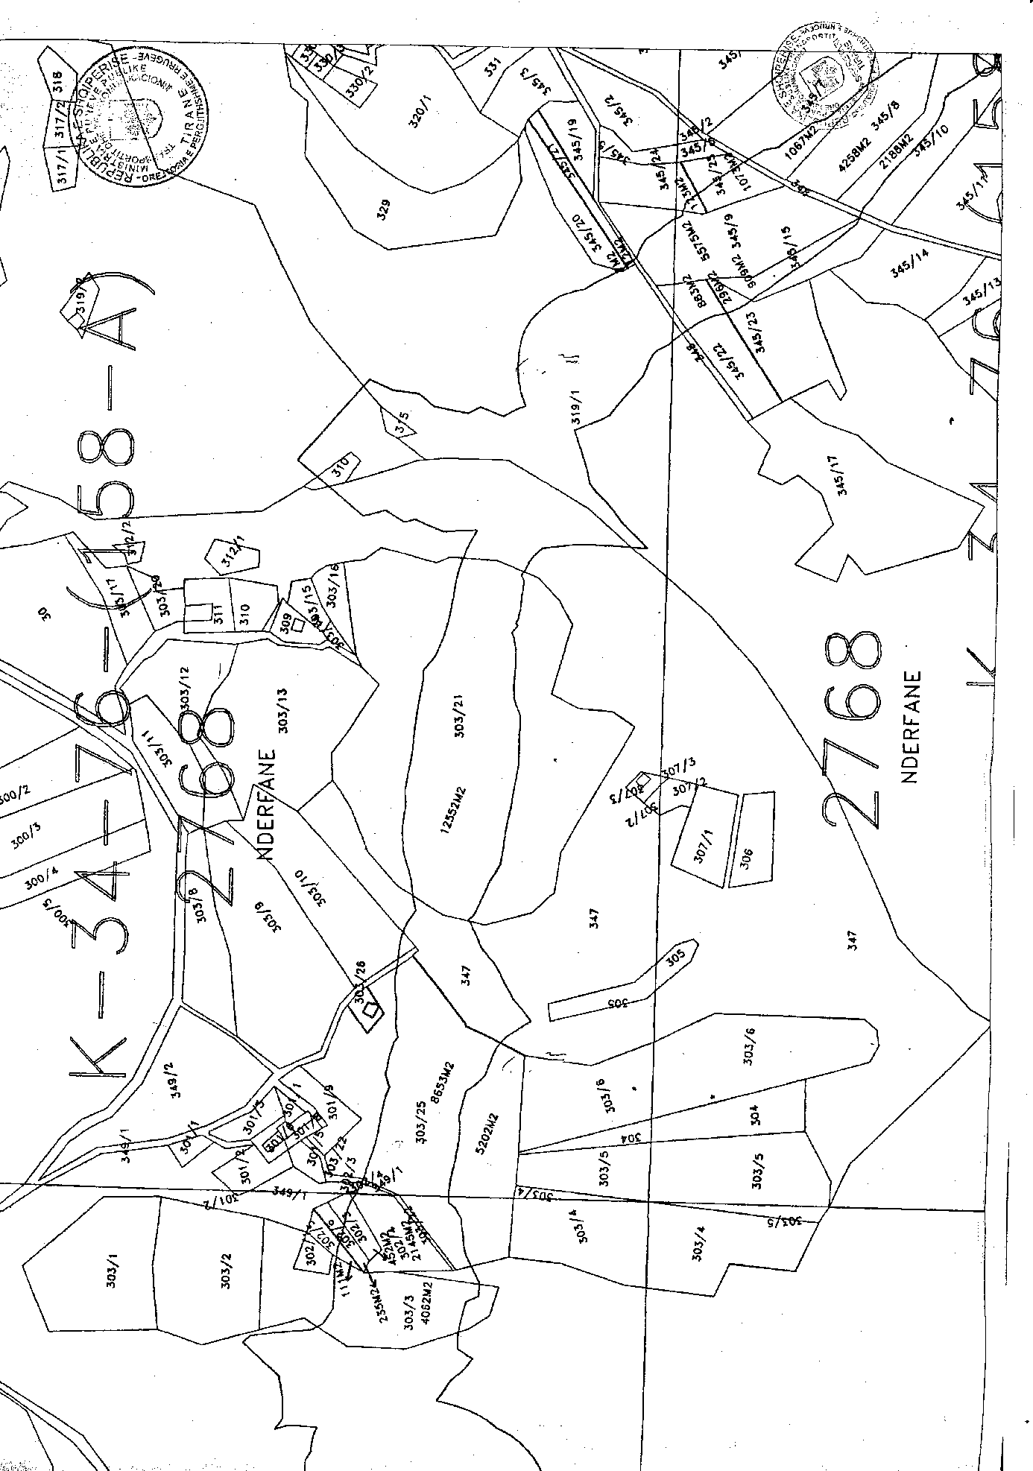

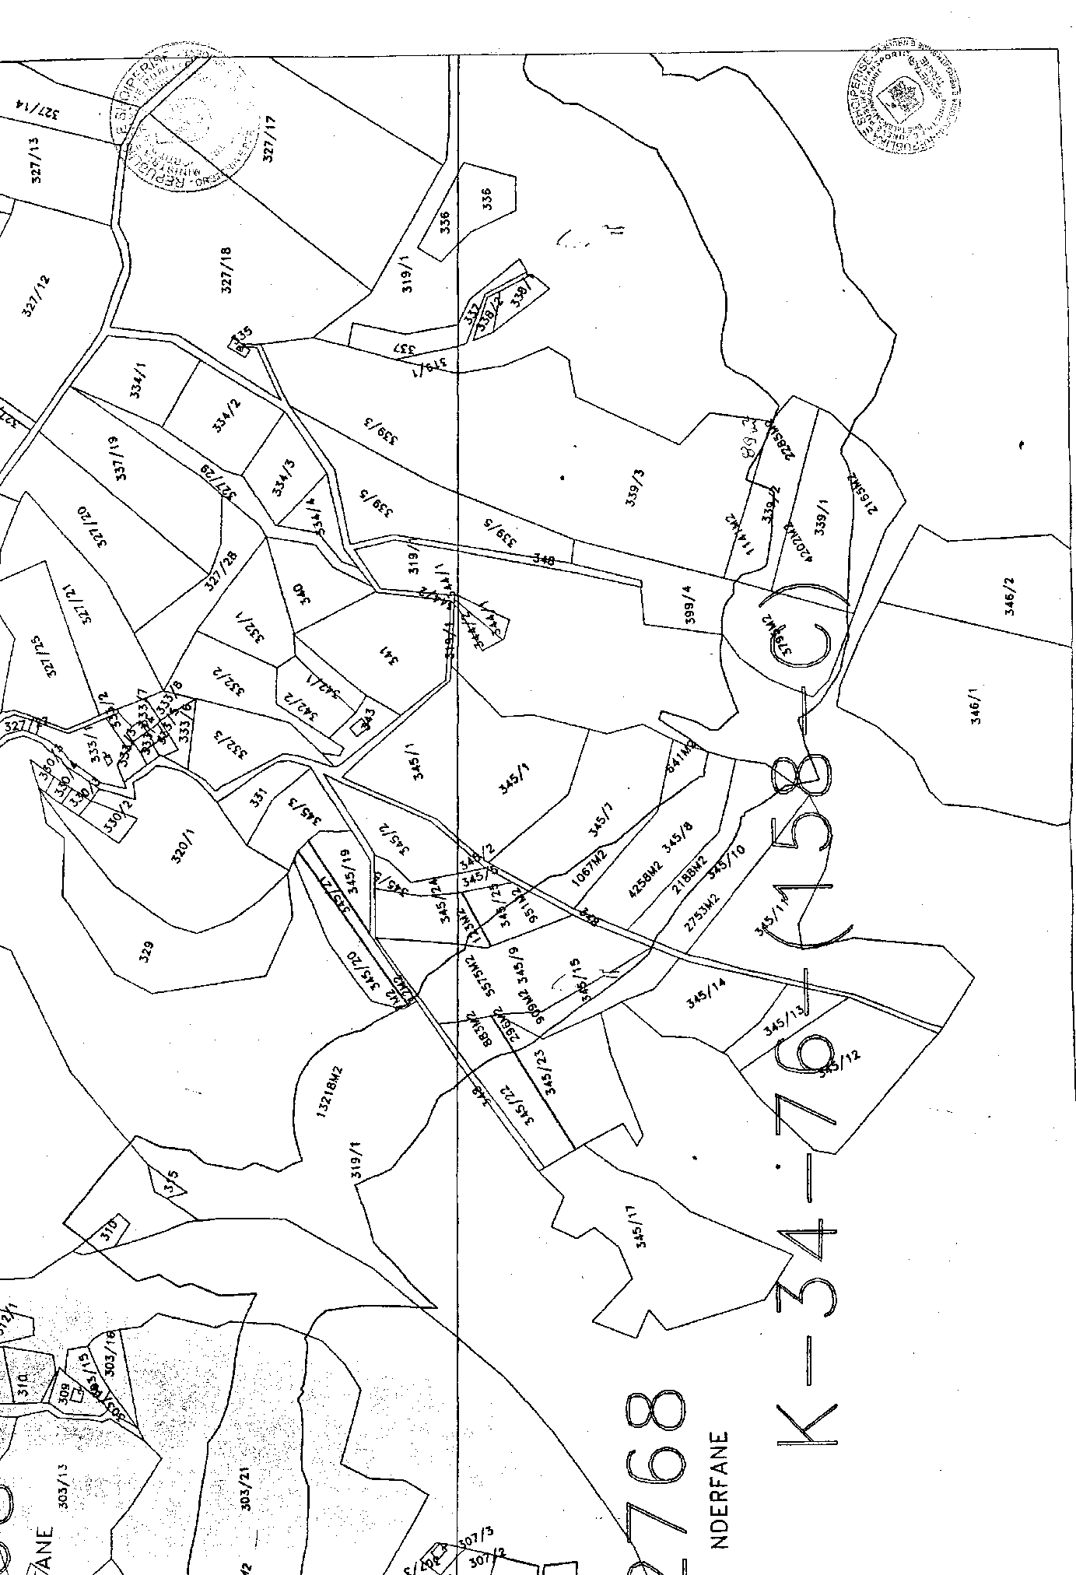

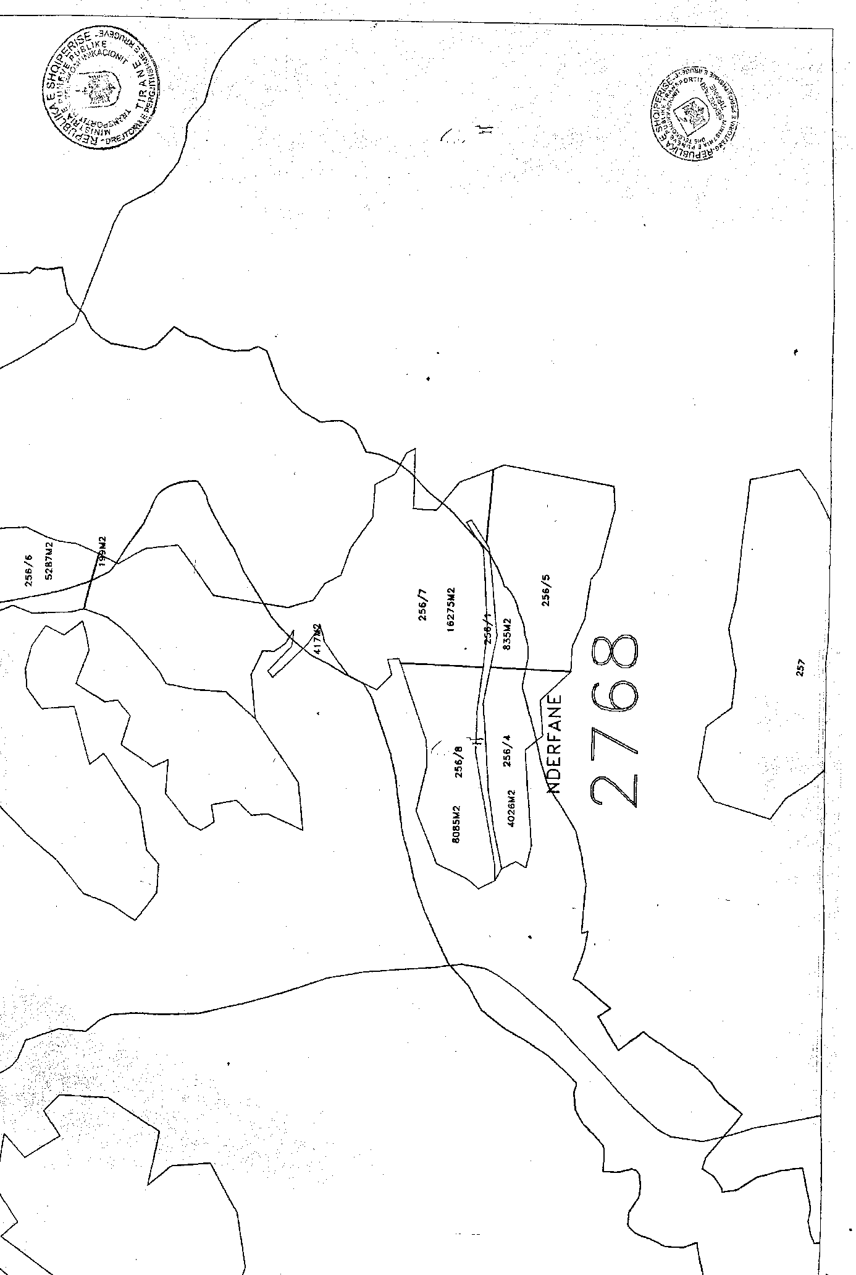

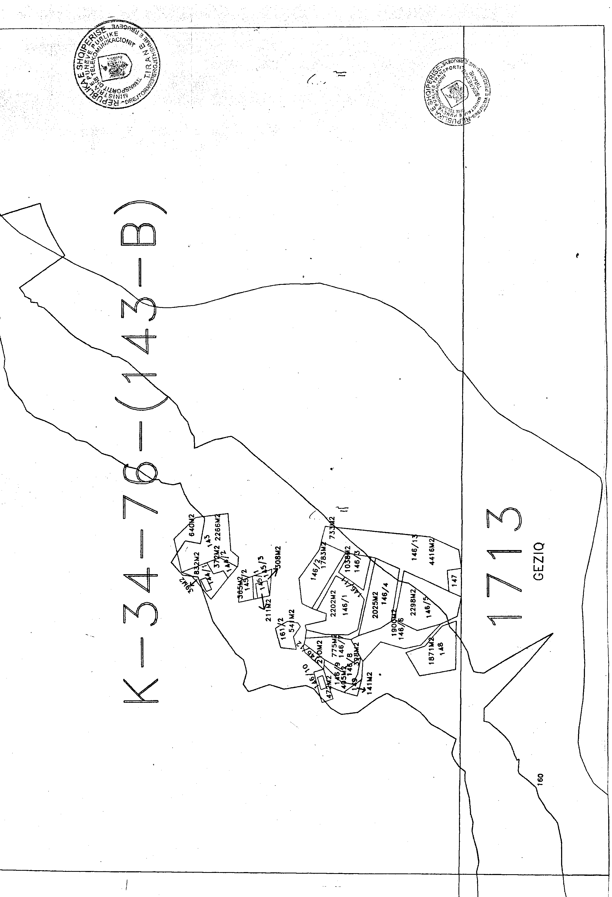

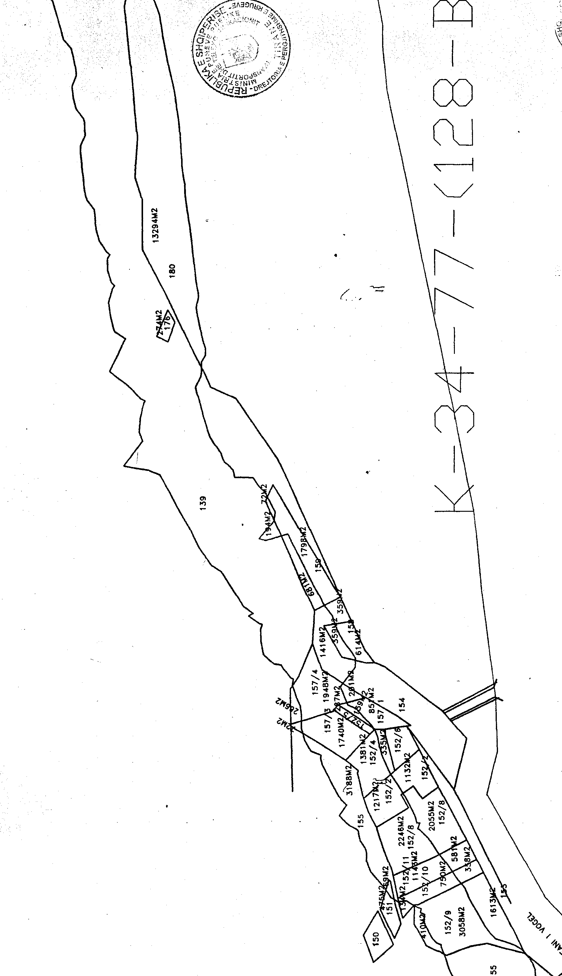

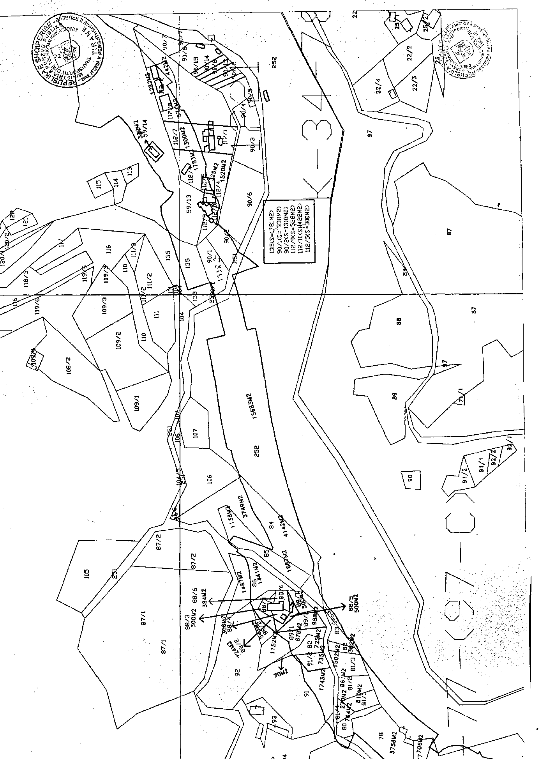

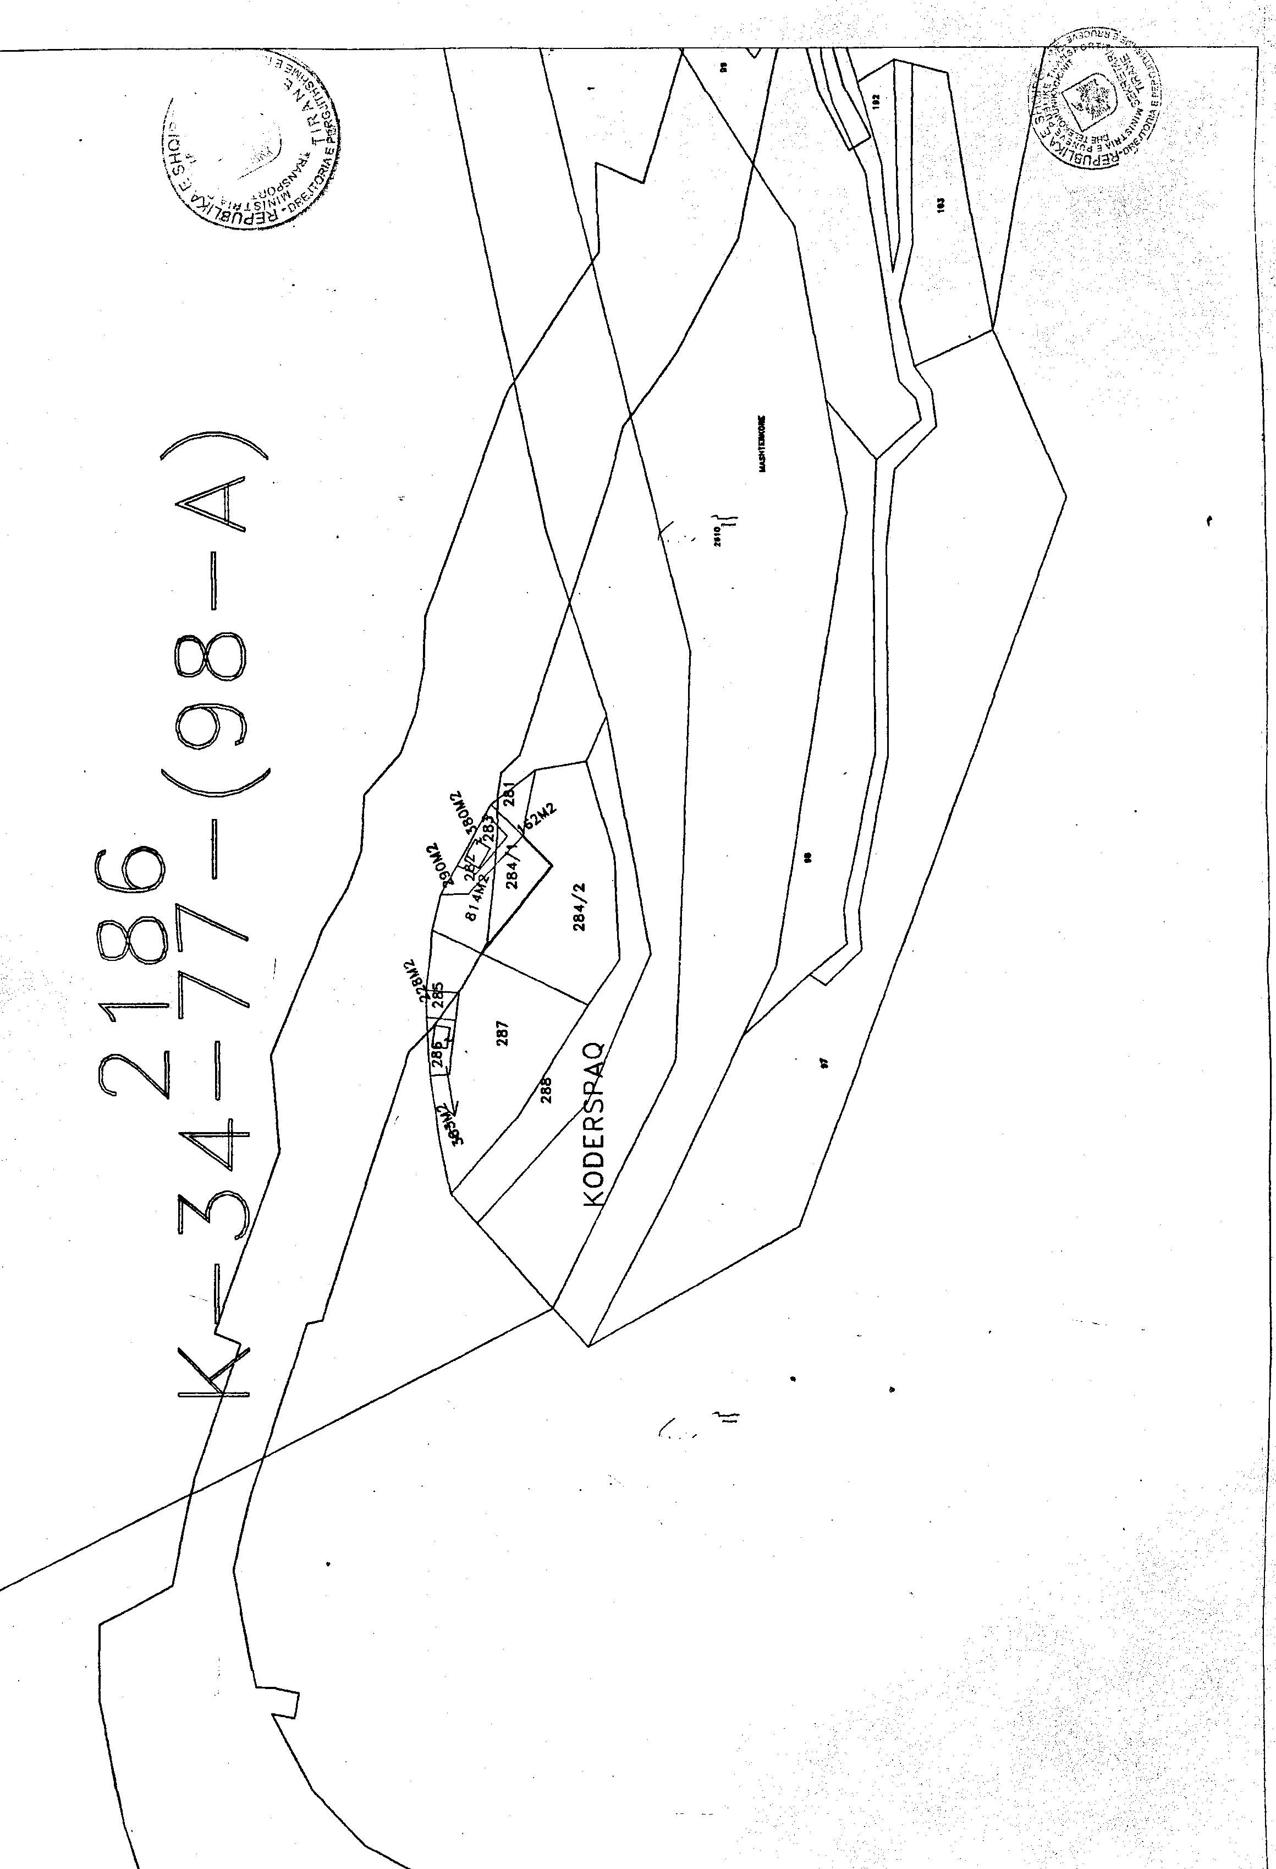

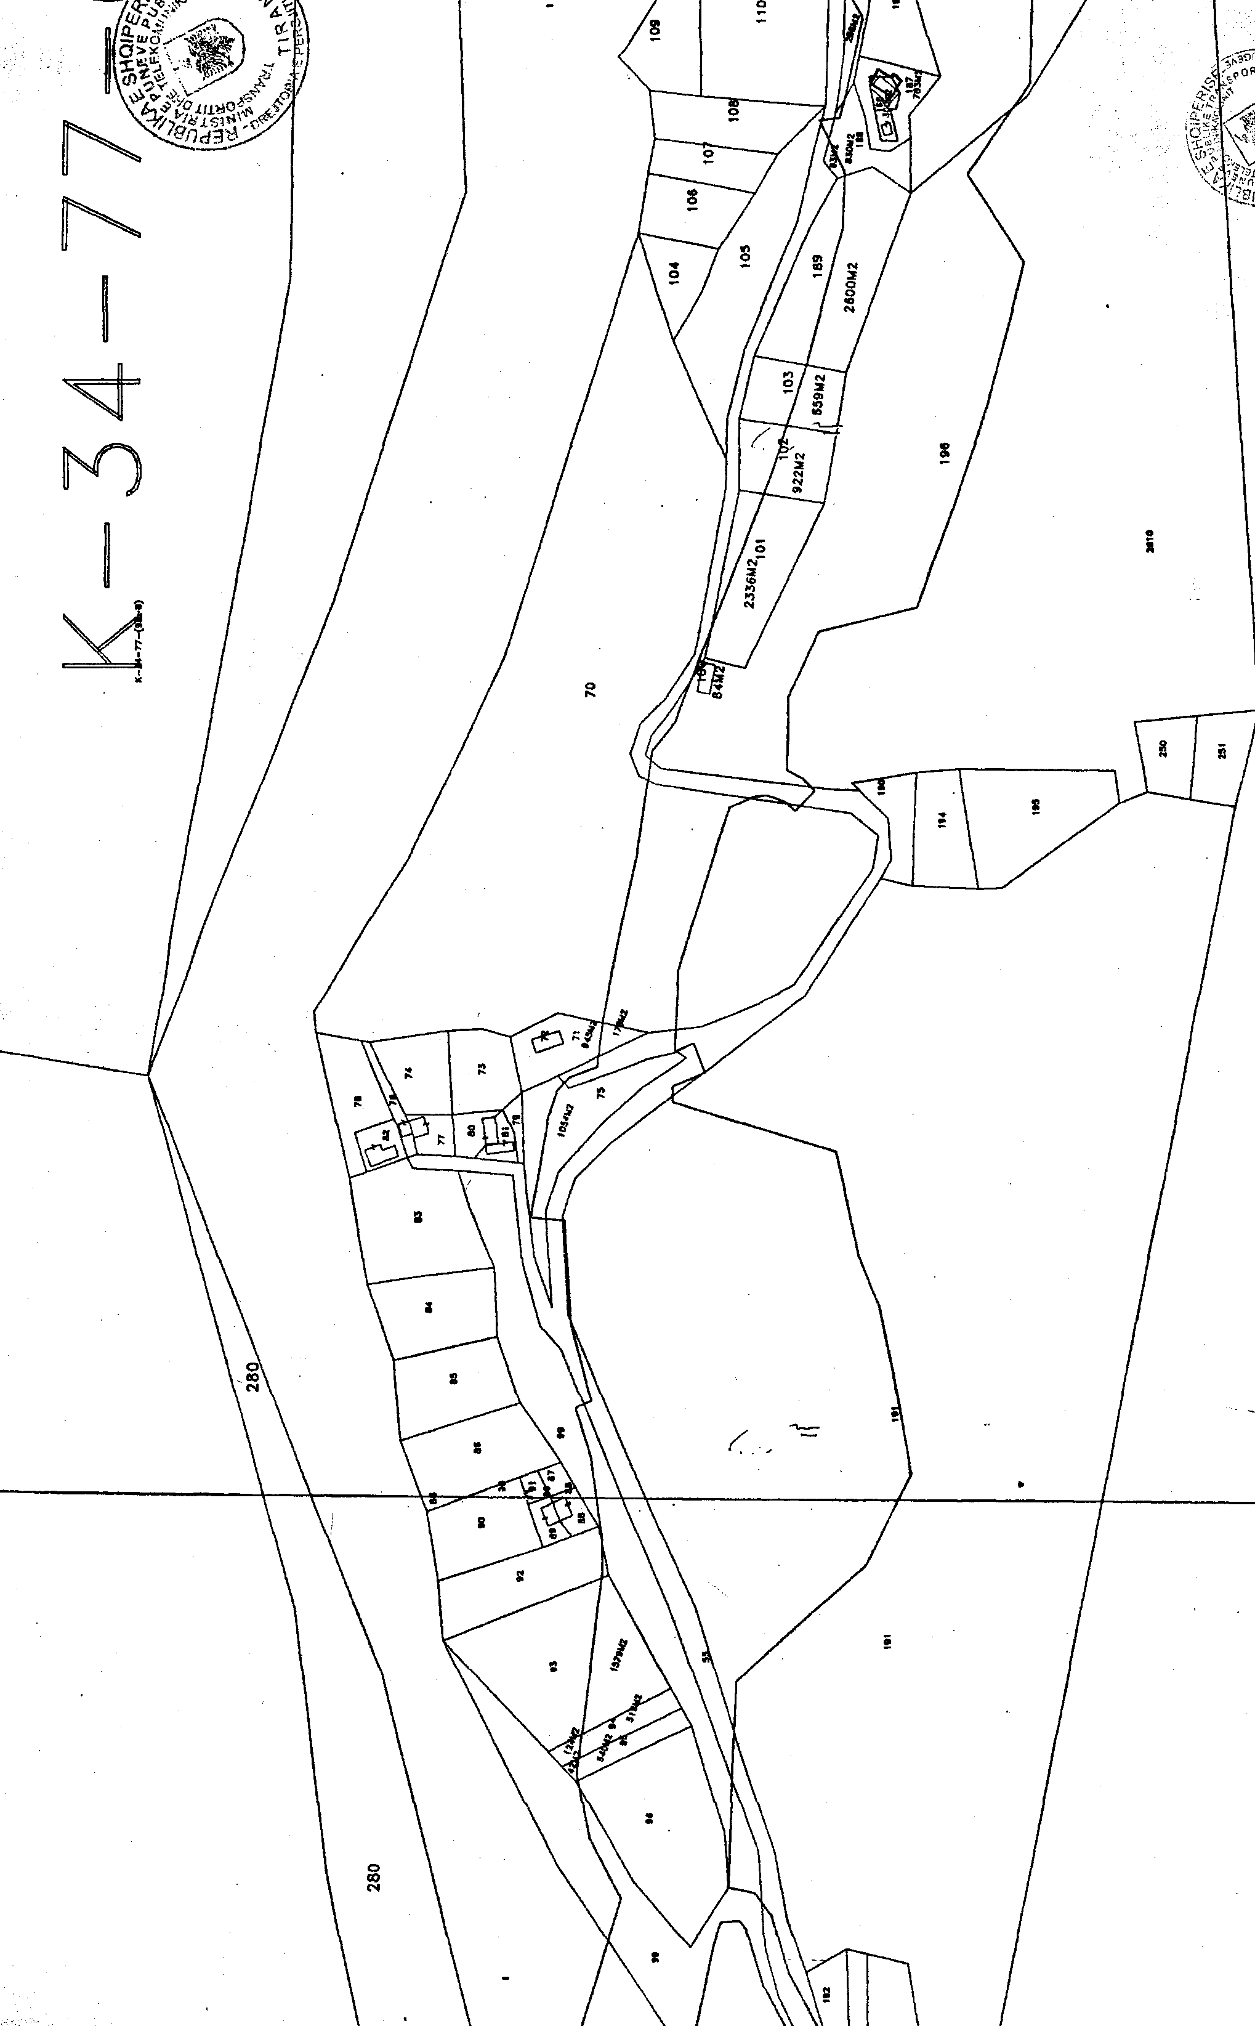

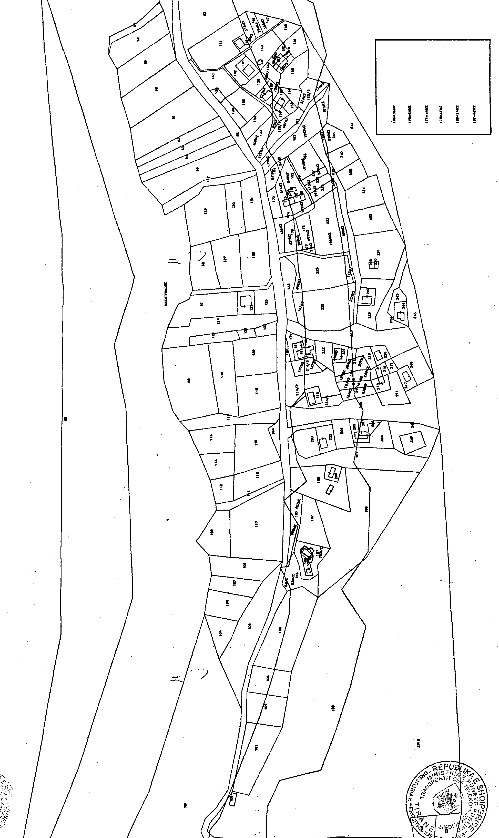

(Shtuar me VKM nr. 118, datë 2.2.2009)

REPUBLIKA E SHQIPËRISË
MINISTRIA E PUNËVE PUBLIKE, TRANSPORTIT DHE TELEKOMUNIKACIONIT
DREJTORIA E PËRGJITHSHME E RRUGËVE

LISTA E PRONARËVE QË PREKEN NGA KORRIDORI DURRËS-MORINË (SEKSIONI RRËSHEN-KALIMASH)
Lloji i pasurisë së patundshme: tokë truall

Nr. |  | Pronari |  |  | VKM nr.83,datë 3.2.2008 |  |  |  |  |  |  |  |  | Ndryshimi sipas ZRPP-së
 | Emri | Atësia | Mbiemri | ZK | Nr.pas | Sip.m² arë | Çmimi m² | Vlera në lekë | Emri | Atësia | Mbiemri | ZK | Nr.pas | Sip m² truall | Çmimi m2 | Vlera/ lekë | Diferenca e llogaritur për likuidim | Shënime
 | Fshati Mashterkor
1 | Vasil | Gjok | Ndreca | 2610 | 237 | 236 | 650 | 153400 | Vasil | Gjok | Ndreca | 2610 | 237 | 236 | 1500 | 354 000 | 200 600 | Konfirmuar nga ZRPP
2 | Anton | Nikoll | Ndreca | 2610 | 236 | 313 | 650 | 203450 | Anton | Nikoll | Ndreca | 2610 | 236 | 313 | 1500 | 469 500 | 266 050 | Konfirmuar nga ZRPP
3 | Eridon | Fran | Skana | 2610 | 214/1 | 500 | 650 | 325000 | Eridon | Fran | Skana | 2610 | 214/1 | 500 | 1500 | 750 000 | 425 000 | Konfirmuar nga ZRPP
 |  | Totali |  |  |  | 1049 |  | 681850 |  |  |  |  |  | 1049 |  | 1573500 | 891650

VKM nr. 118, datë 2.2.2009 në pikat 3 shprehet: “3.Totali i diferencës së konvertimit, prej 891 650 (tetëqind e nëntëdhjetë e një mijë e gjashtëqind e pesëdhjetë) lekësh, të përballohet nga llogaria e veçantë e Ministrisë së Financave, në Bankën e Shqipërisë “Fondi i shpronësimeve.” 4. Likuidimi të fillojë më 30.1.2009 dhe të përfundojë më 30.3.2009.’’

